|  |  |
| --- | --- |
| Thème : Constitution et Transformations de la matière | C4 : la matière au niveau microscopique |
| Activité 2 : construisons un atome | |

#### Partie 1 : construction d’un atome

## Document 1 : animation (source : PhET -University of Colorado)

<https://phet.colorado.edu/sims/html/build-an-atom/latest/build-an-atom_fr.html>

Ouvrir l’onglet « symbole »

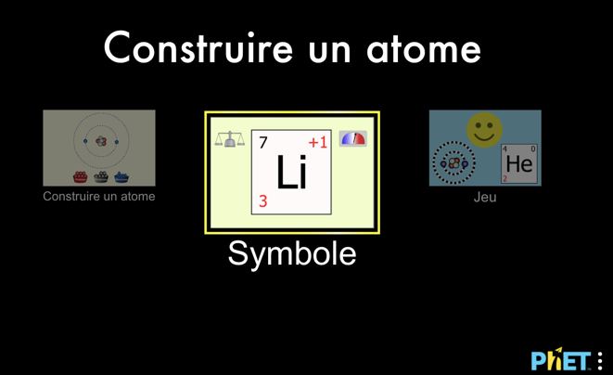

|  |
| --- |
| Questions |
| 1. Cocher sur la case «  afficher la stabilité/ l’instabilité ». 2. Placer un proton sur l’atome. Ajouter d’autres particules ( neutrons ou électrons) jusqu’à obtenir un atome neutre et stable. Quel atome avez-vous « fabriqué » ? 3. Ajouter un second proton. Ajouter d’autres particules ( neutrons ou électrons) jusqu’à obtenir un atome neutre et stable. Quel atome avez-vous « fabriqué » ? 4. On symbolise l’atome comme suit : ${}_{Z}^{A}X$. Que représentent les lettres X, A et Z ? 5. A quelle condition sur le nombre de protons et d’électrons obtient-on un atome stable ? |

#### Partie 2 : la configuration électronique de l’atome

On va maintenant s’intéresser au cortège électronique de l’atome.

## Document 2 : comment ranger les électrons dans des sous-couches ?

Les électrons d’un atome ne sont pas équivalents en termes d’énergie et de proximité au noyau.

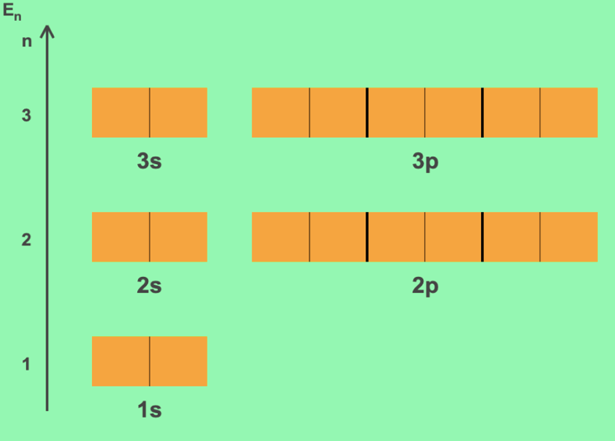

Les « blocs » oranges représentent les sous-couches (par exemple la sous couche « 1s »peut accueillir 2 électrons maximum)

Les nombres n (entiers) représentent les couches électroniques.

Les électrons les plus proches du noyau dotés d’une énergie plus petite que les électrons les plus éloignés.

Si on se place dans l’atome, cela donne le schéma ci-dessous ( à compléter) :

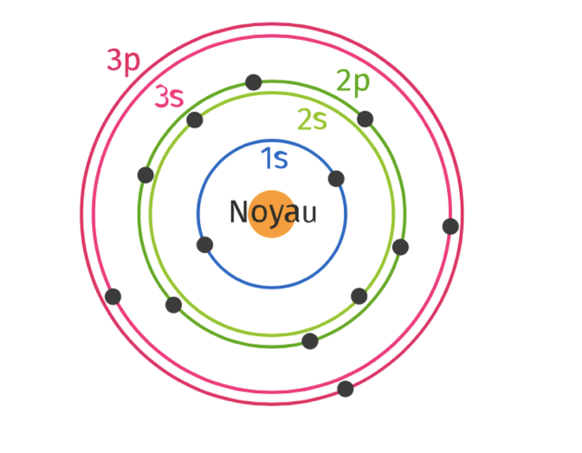

Document 3 : animation configuration électronique

<http://labosims.org/animations/couche_electronique_spd/couches_electroniques.html>

|  |
| --- |
| Questions |
| 1. Remplir le tableau ci-dessous, à l’aide du document 2 :  |  |  |  |  |  |  |  | | --- | --- | --- | --- | --- | --- | --- | | Sous couche | 1s | 2s | 2p | 3s | 3p | 3d | | Nombre d’électrons maximum dans la sous-couche |  |  |  |  |  |  |  1. A partir de la question 1 , compléter l’atome du document 2.  A partir du document 3 :  1. Sélectionner l’atome d’azote (symbole N ) .   -placer les électrons dans les sous-couches électroniques.  -écrire la configuration électronique de l’atome d’azote.   1. Dans quel ordre remplit-on les sous couches ? 2. Quel est le point commun entre les éléments d’une même ligne ? D’une même colonne ? |